* 3-5 MPa w zal. od klasy cem.
zaprawa wap./cem+popiół (prop.obj.):
piasek 2-3: (wapno 0,5; cement 0,25; popiół krzem. 0,25) : woda 0,5
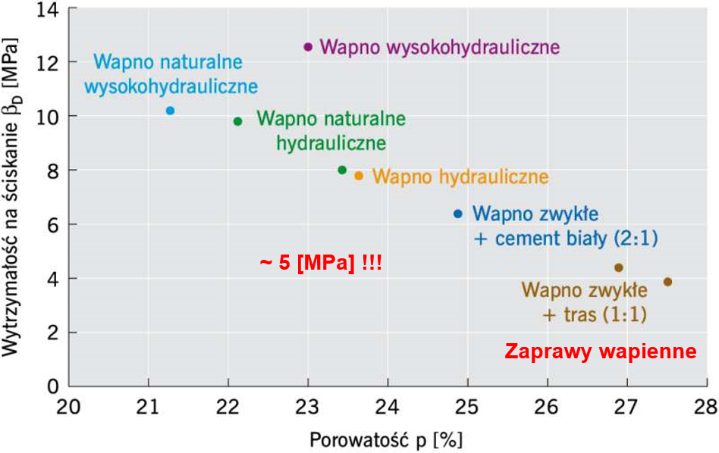
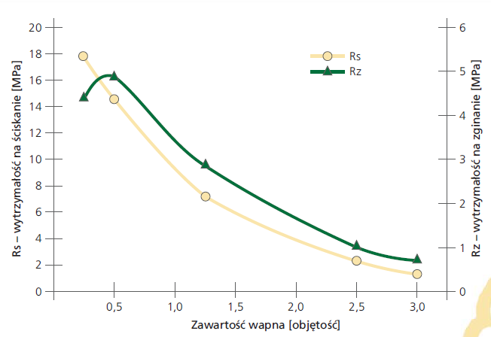
1:1:6

